  ТАТАРСТАН РЕСПУБЛИКАСЫ АПАС МУНИЦИПАЛЬ РАЙОНЫ МУНИЦИПАЛЬ ГОМУМИ БЕЛЕМ БИРҮ УЧРЕЖДЕНИЕСЕ «БАКЫРЧЫ УРТА ГОМУМБЕЛЕМ МӘКТӘБЕ»  422349, Олы Бакырчы авылы, Гагарин урамы, 1  МУНИЦИПАЛЬНОЕ ОБЩЕОБРАЗОВАТЕЛЬНОЕ УЧРЕЖДЕНИЕ «БАКЫРЧИНСКАЯ СРЕДНЯЯ ОБЩЕОБРАЗОВАТЕЛЬНАЯ ШКОЛА» АПАСТОВСКОГО МУНИЦИПАЛЬНОГО РАЙОНА РЕСПУБЛИКИ ТАТАРСТАН  422349, с. Бакрче,  ул. Гагарина, 1  тел. 38-5-10  ОКПО 54443544  ИНН 1608004089  25.03.2015 исх. № 116 | Информация  по акции «Дети –Ветеранам!»
На основании письма МБУ ДО «ЦДТ» «Сәләт» от 18.12.2014 №130 в школе составлен план-график акции и конкурсов «Дети- ветеранам», «Подарок ветерану», «Равнение на Победу!». По плану и по акции «Дети ветеранам» проводились следующие мероприятия:
11 января 2015 года по акции «Дети -ветеранам» учащиеся 4-5 классов оказывали помощь по очистке памятника воинам и героям ВОВ от снега.
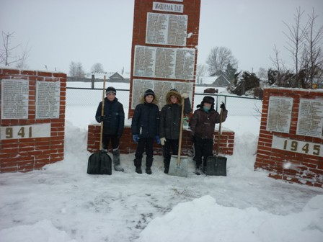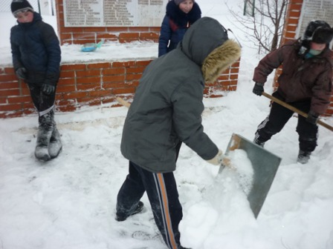
Ученики 7 класса включились в акцию «Дети –Ветеранам!». Они решили оказать почести павшим в Великой Отечественной войне. Мальчики и девочки отправились к обелиску-памятнику, находящемуся в центре села. Дружно убрали снег вокруг обелиска и расчистили дорогу до него.
Благодарим, солдаты, Вас,
За жизнь,
За детство, за войну,
За тишину, за мирный день,
За мир, в котором мы живем.
Благодарим!

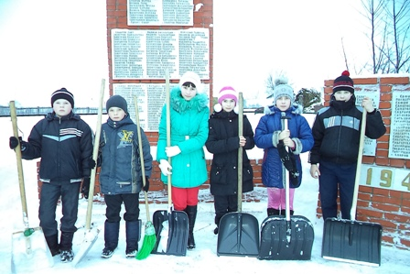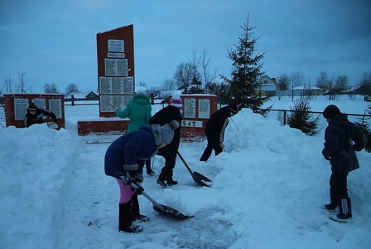

Ученики 9 класса- члены отряда волонтеров- ходили в гости ветерану Низамову З. Он рассказал им годы юности и воспоминания о суровых днях ВОВ.
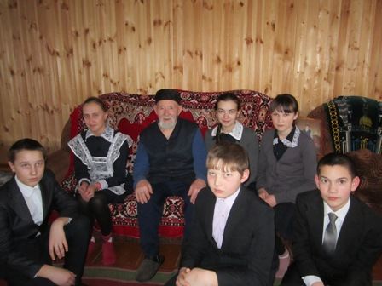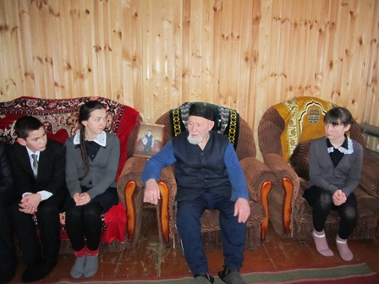

В 1-11 классах прошли воспитательные беседы, классные часы по темам:
«Что такое героизм?»
Классный час «Выразительное чтение стихов о войне»
«Ветераны ВОВ- наши земляки» и др.
Охват: 100%. Ответственные: кл. рук. 1-11 классов.
- Ученик 11 класса Булатов Б. ходил к ветерану тыла Хайрутдиновой Гульсине Фаттаховне. Она рассказала ему о своем детстве, делилась воспоминаниями о суровых годах ВОВ.
Охват: 1 ученик-2% , ответственный: Гайнуллина А.В.
- 10 марта в 2 классе прошел конкурс выразительного чтения стихов о ВОВ.
Охват: 4 ученика-8,16%, Ответственный: Гайнутдинова Г.М.
- Учащиеся 8 класса Хафизова С.Н. и Мухаметзянов Р.Р. готовятся к районному конкурсу чтецов, посвященному 70летию Победы.
Охват: 2 ученика-4,08%. Ответственный: Шафигуллина Г.Р.
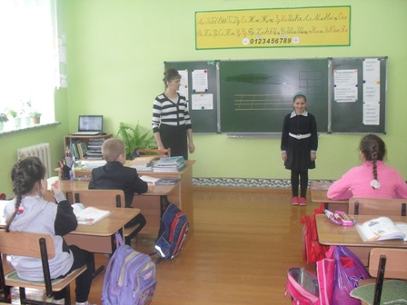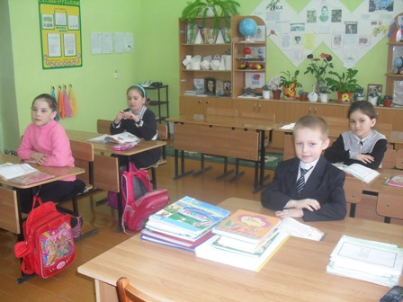
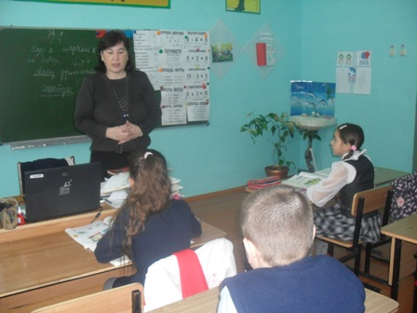
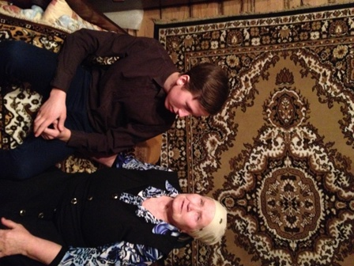

Директор Л.А.Сагдиева

